|  |  |  |
| --- | --- | --- |
|  | **Carátula para entrega de prácticas** | |
| Facultad de Ingeniería | | Laboratorio de docencia |

Laboratorios de computación

salas A y B

|  |  |
| --- | --- |
| *Profesor:* | Castañeda Castañeda Manuel Enrique |
| *Asignatura:* | Fundamentos de Programación |
| *Grupo:* |  |
| *No. de práctica(s):* | 1  14 |
| *Integrante(s):* | Jiménez Román Luis Alberto |
| *No. de lista o brigada:* | 19 |
| *Semestre:* | 1er Semestre |
| *Fecha de entrega:* | 02/09/2022 |
| *Observaciones:* |  |
|  |  |

CALIFICACIÓN: __________

1:

1. Semillas

Son las semillas que utilizarás en el cultivo hidropónico. Es recomendable comenzar primero con una sola especie de planta hasta que aprendas cómo cultivarla.

2. Sustrato

El sustrato es lo que le brindará apoyo a la planta y retendrá los nutrientes que ella necesita. En la mayoría de los sistemas se requiere que uses sustrato. Hay varios tipos, como por ejemplo el peat moss, la vermiculita, la fibra de coco, el foami agrícola y la perlita.

3. Contenedor o recipiente

Aquí será donde colocaremos nuestro cultivo. Pueden ser bolsas negras, contenedores o tubos de PVC. El recipiente debe tener una profundidad de 20 a 30 centímetros.

4. Una tabla de madera

Esta tabla debe tener las mismas dimensiones que el recipiente.

5. Un tapón de goma o plástico

Este será útil para hacer los cambios de agua cuando sean necesarios.

6. Solución nutritiva

Es el material más importante pues de ella dependerá el crecimiento saludable de las plantas. Puede ser una solución casera o una ya disponible en el mercado y que tenga los nutrientes balanceados.

7. Bomba aireadora

Se utiliza para que el agua tenga buena oxigenación.

8. Control natural de plagas

Las estrategias naturales para el control de las plagas son una parte muy importante de la hidroponía. Lee el artículo dedicado a este tema.

9. Ambiente

Este es el lugar que escogerás para realizar la siembra, ya sea en un invernadero, en una azotea o al aire libre (patio).

5 pasos para comenzar el huerto hidropónico

Si ya cuentas con todos los materiales antes mencionados podrás comenzar tu huerto hidropónico. Solo debes seguir estos pasos:

Paso 1

Para empezar, debes hacerle un agujero al recipiente escogido con la profundidad especificada. En este agujero insertarás el tapón de goma o plástico que permitirá realizar los cambios de agua cada vez que sean necesarios.

Paso 2

Utilizando un taladro, haz varios agujeros, dejando el mismo espacio entre ellos. Vigila que sean proporcionales al tamaño de la madera. Por esos orificios insertarás las raíces de la planta, teniendo mucho cuidado de no lastimarlas. Debes verificar que las raíces queden dentro del agua y el tallo sobre la tabla (encima de la superficie del agua).

Paso 3

Asegura la planta con el sustrato seleccionado, que será la vía por la cual ella recibirá los nutrientes.

Paso 4

Los cultivos deben colocarse en un área donde puedan recibir la luz del sol, aunque esto también dependerá de la especie de planta. El área a escoger también puede ser vertical (una pared).

Paso 5

Con la bomba aireadora se oxigenarán las plantas cada dos a tres horas. A la misma vez se verificará la solución nutritiva

2:

Un clúster es un conjunto de ordenadores o máquinas electrónicas denominadas nodos unidos mediante una red de interconexión a los que un determinado software convierte en un sistema de mayores prestaciones.

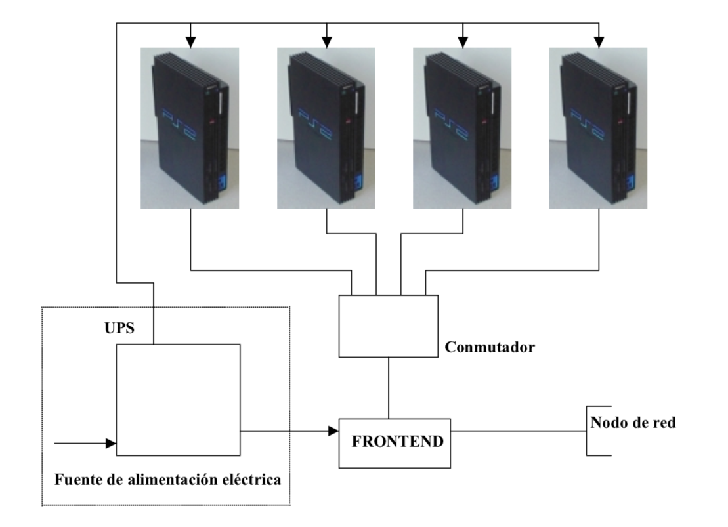

En la imagen anterior se puede observar que el Cluster consta de cuatro máquinas conectadas en red mediante un conmutador de ocho puertos de los cuales utilizamos cinco y al quinto se conecta el Frontend que a su vez se puede conectar a una red externa e incluso obtener acceso a Internet. Para no perder datos en caídas de energía eléctrica incorporamos una ups que apague todo el sistema correctamente si detecta que errores en el mantenimiento eléctrico.

3:

El llamado “arte ASCII” consisten en la composición de imágenes empleando solamente caracteres del código ASCII, es decir, letras, números y símbolos.  
El arte ASCII se ha utilizado cuando no es posible la transmisión o la impresión de imágenes en las configuraciones de equipos computarizados, tales como maquinillas, teletipos y equipos de visualización (consolas y terminales) que no cuentan con tarjetas de proceso gráfico.

4:

El número primo más grande conocido (277.232.917-1), con un total de 23.249.425 cifras, ha sido descubierto por el proyecto Great Internet Mersenne Prime Search (GIMPS), fundado en 1996 por George Woltman, un matemático norteamericano, con el propósito de buscar los números primos de Mersenne más grandes

5:

Termostato de 300w: $2000

Calentador de agua solar: $20000

Sifón de llenado automático: $1500

Costo: $23500

6:

En el pasado, si buscabas un procesador de gama media a un precio económico, la elección clara era AMD. Sin embargo, con la nueva generación de CPUs Ryzen, AMD ha estado a la par o incluso ha superado a los procesadores Intel en relación potencia-precio. De hecho una de las grandes diferencias de los procesadores de AMD vs Intel, es que este primero ofrece más variedad de modelos a través de todo el espectro de precio y rendimiento, compitiendo con Intel en casi todo y tomando una clara ventaja en algunos detalles, incluso en la gama alta.

7:

|  |  |  |  |
| --- | --- | --- | --- |
| **PlayStation 5** | **PlayStation 5** | **Xbox Series X** | **PC** |
| CPU | 8 núcleos AMD Zen 2 a 3,5 GHz (frecuencia variable, con SMT) | 8 núcleos AMD Zen 2 a 3,8 GHz (3,6 GHz con SMT) | 8 núcleos AMD Ryzen 9 a 4,7 GHz |
| GPU | 10,28 TFLOPs, 36 CUs a 2,23GHz (frecuencia variable) | 12,16 TFLOPs, 52 CUs a 1,825 GHz | RTX3090 Asus Rog 189 MHz |
| Memoria | 16 GB | 16 GB | 128 GB |
| Almacenamiento interno | SSD de 825 GB | SSD de 1 TB | SSD 2 TB |
| Unidad óptica | Dos modelos: uno con y otro sin Lector 4K UHD Blu-ray | Lector 4K UHD Blu-ray | Lector 4K UHD Blu-ray |
| Resolución máxima | 4K a 60 FPS | 4K a 60 FPS | 4k a 120 FPS |
| HDMI | 2.1 (4K/120Hz, 8K, VRR) | 2.1 (4K/120Hz, 8K, VRR) | 2.1 (4K/120Hz, 8K, VRR) |
| Retrocompatibilidad | PS4 | Xbox, Xbox 360, Xbox One | PC |
| Fecha de lanzamiento | 19 de noviembre de 2020 | 10 de noviembre de 2020 |  |
| Precio | 13,999 pesos mexicanos | 12,099 pesos mexicanos | 130,000 pesos mexicanos |

8:

Una de las pandemias más graves y más recientes conocida por la sociedad actual es la del Virus de Inmunodeficiencia Adquirida, el VIH, más conocido como SIDA (Síndrome de Inmunodeficiencia Adquirida). Los primeros casos documentados tuvieron lugar en 1981, y desde entonces se extendió por todo el mundo concentrando gran parte de los esfuerzos de las organizaciones mundiales de la salud. Se cree que su origen fue animal, y sus efectos son algo que podría describirse como el agotamiento del sistema inmunológico, de modo que el propio virus no es letal, pero sí lo son sus consecuencias, pues dejan el organismo desprotegido frente a otras enfermedades. Su contagio se produce por contacto con fluidos corporales. A pesar de que estas vías de transmisión lo hacen menos contagioso, a priori, que otros virus como la gripe, el desconocimiento inicial permitió que se expandiera con mucha rapidez. Se calcula que el VIH ha podido causar alrededor de 25 millones de muertes en todo el mundo.

9:

Una antigua leyenda que muchos niños incluso encuentran en sus libros de matemática es sobre un rey tirano indio, Shihram, y un hombre sabio. El sabio quería convencer a Shihram de la importancia de cada residente de su reino.

Por ello, inventó un juego que representaba su reino, consistiendo en el propio rey, su reina, las torres, alfiles, caballos y peones, los cuales son todos importantes para sobrevivir.

Al rey le gustó mucho el juego y comprendió que el juego era como la vida real. Por ello, ¡ordenó que todos en su reino jugaran ajedrez! Shiram le ofreció al hombre todo el oro y la playa que quisiera, pero el sabio no quería ningún tesoro.

Junto con el rey, fue al tablero de ajedrez, y le pidió que pusiera un grano de trigo en la primera casilla, dos en la segunda, y siguiera doblando la cantidad hasta que el tablero de ajedrez estuviera lleno.

Primero, el rey se sintió muy ofendido, pero luego ordenó a sus sirvientes que cumplieran el deseo del hombre.

Desesperadamente, los sirvientes concluyeron que esa enorme cantidad de trigo no existía y el rey comprendió que el sabio le había dado una segunda lección. Como con los peones en el ajedrez, ¡no debería subestimar las pequeñas cosas de la vida!

10:

La computación paralela es una forma de cómputo en la que se hace uso de 2 o más procesadores para resolver una tarea.

La técnica se basa en el principio según el cual, algunas tareas se pueden dividir en partes más pequeñas que pueden ser resueltas simultáneamente.

11. ¿Qué es un navegador de internet?

Un navegador web es un programa que permite ver la información que contiene una página web. El navegador interpreta el código, HTML generalmente, en el que está escrita la página web y lo presenta en pantalla permitiendo al usuario interactuar con su contenido y navegar.

12. ¿Qué es un repositorio?

Es el lugar en el que se almacena y se puede realizar la distribución del código de una aplicación o un programa. Este debe ser un servidor seguro que utiliza sistemas de control de versiones.

13. ¿Como se puede graficar en 3d con Google?

Se escribe cualquier función real de dos variables en la caja de Google para ver una gráfica dinámica, interactiva y tridimensional. Haces clic en cualquier parte de la gráfica para rotarla y revisarla desde distintos ángulos, o cambiar la escala de la vista acercándose o alejándose, o editando el rango en su ecuación o en la caja de leyenda en la parte inferior derecha de la gráfica.

**REFERENCIAS:**

<https://prfarmcredit.com/como-comenzamos-un-cultivo-hidroponico-casero/>

<https://docplayer.es/4016964-Cluster-de-playstation-2.html>

<https://es.wikipedia.org/wiki/Arte_ASCII>

<https://www.nationalgeographic.com.es/ciencia/actualidad/descubierto-numero-primo-mas-grande-conocido_12236#:~:text=El%20n%C3%BAmero%20primo%20m%C3%A1s%20grande%20conocido%20(277.232.917%2D,de%20Mersenne%20m%C3%A1s%20grandes%2C%20denominados>

<https://cashconverters.es/es/es/oportunidades/profesionales/procesadores-amd-vs-intel/>

<https://www.cyberpuerta.mx/PC-s-Gamer/>

<https://historia.nationalgeographic.com.es/a/grandes-pandemias-historia_15178>

<https://www.teldat.com/blog/es/computacion-paralela-capacidad-procesamiento/#:~:text=La%20computaci%C3%B3n%20paralela%20es%20una,que%20pueden%20ser%20resueltas%20simult%C3%A1neamente>.

<https://www.euskadi.eus/navegadores-web/web01-a2wz/es/#:~:text=Un%20navegador%20web%20es%20un,con%20su%20contenido%20y%20navegar>.

<https://theblackboxlab.com/2021/02/22/que-son-los-repositorios-de-codigo-y-cuales-son-sus-beneficios/#:~:text=Qu%C3%A9%20es%20un%20repositorio%20de,sistemas%20de%20control%20de%20versiones>.

<https://support.microsoft.com/es-es/office/crear-un-gr%C3%A1fico-din%C3%A1mico-c1b1e057-6990-4c38-b52b-8255538e7b1c>